Procedura programowania telefonu po wymianie pamięci flash.

1. Uruchom PST Flash&Test Commands i za pomocą złącza USB podłącz telefon do komputera, telefon zostanie wykryty przez oprogramowanie rys.1.

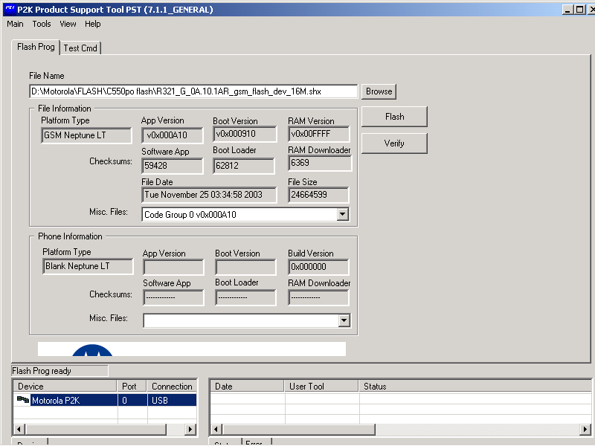
rys.1.

- Załaduj plik blank: R372_G_0E.20.97R_flash.shx, po tej operacji telefon powinien się już włączyć.

- Uruchom program RadioComm ver.6.4.1 GSM lub nowszą ( nie może być to wersja Service Edition) włącz telefon i zaczekaj aż komputer wykryje telefon (okno „USB Any” powinno świecić się na zielono).

W zakładce GSM 2 wgraj nr imei i kody specjalne:
Znajdź w tabeli seem element o nazwie SEEM_IMEI:

ELEMENT ID: 4 Rec #: 1 LENGTH: 9

Odczytaj zawartość komórki przyciskiem RDELEM
Pamiętaj aby odpowiednio przekształcić nr imei (analogicznie jak w P2k) i wpisz go w okienku „Data:”. I zatwierdź przyciskiem STELEM

Przykład:
Chcemy wpisać nr imei: 353682001020518
Po odczytaniu komórki otrzymujemy: 080A00000011325406 (rys.2)
imei wpisujemy: 083A35860210205001 sposób przekształcenia obrazuje ( rys.3)

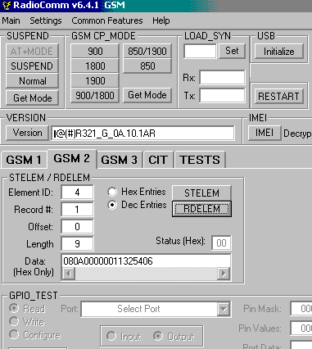
rys.2.

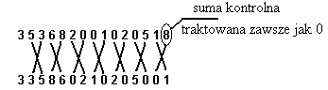
rys.3.

Następnie odczytaj kolejno seem elementy o nazwie SEEM_SUBSIDY_LOCK_GSM_NWSCP:

Element ID: 348 Rec #: 1 Length: 4
Element ID: 349 Rec #: 1 Length: 4

W okienku „Data” wpisz unlock code odczytany ze strony, zamieniając cyfry parami. Za pomocą opcji STELEM zapisz kod.

c) W przypadku telefonów z BlueThut należy wpisać adres tego urządzenia:

odczytaj seem element 171:

Element ID: 171 Rec #: 1 Length: 16

W okienku „Data” wpisz adres urządzenia z naklejki telefonu (BD ADDR:) zapisz zmiany naciskając STELEM

2.) Z zakładki CommonFeatures wybierz opcję NV/SEEM. Z okna TABLE za pomocą opcji OPEN otwórz odpowiedni plik dla danego modelu E398_Default_flex.NVM (plik pobrany ze sprawnego telefonu). Oprogramowanie wczyta tabelę z seem elementami. Zaznacz opcję Continue On Fail, wpisz ją do telefonu naciskając klawisz WRITE

a) Otwórz program PST i wgraj aktualne oprogramowanie, oraz właściwy flex i aplikacje Java dla danego operatora.

b) Po przeprogramowaniu wykonaj Master Reset oraz Master Clear.

